Ing. Omar Gómez Ruano

Diplomado en tutorías académicas integrales

Módulo II

La tutoría y su importancia

14 de Septiembre del 2015
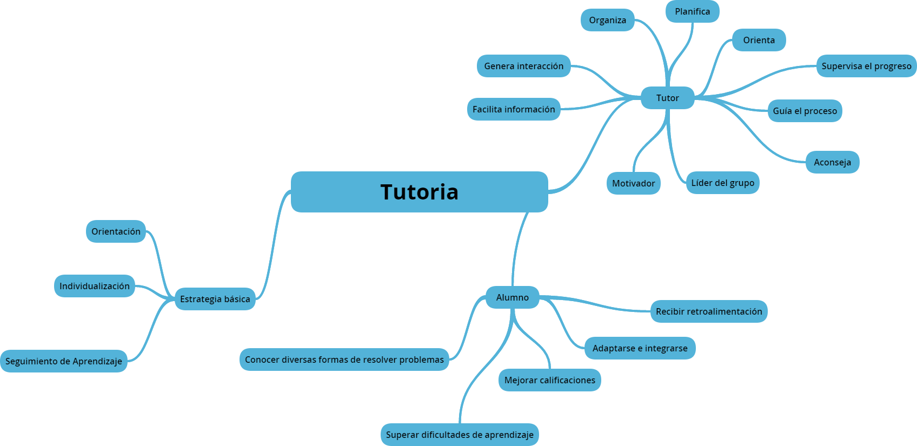
MAPA MENTAL

Reflexión de la importancia de la tutoría en la educación superior

Es muy importante porque es un proceso dinámico de acompañamiento en la formación integral del alumno, donde existe una relación profesor-alumno la cual mejora y ayuda a lo largo del proceso formativo para mejorar el rendimiento académico, solucionar problemas escolares, desarrollar hábitos de estudio, trabajo, reflexión y convivencia social.

